LIST (Phylom)
=

Funkce: 1)

2)

- nejproměnlivější rostlinný útvar, reaguje na změny prostředí
- vyvíjí se v podobě hrbolku z dělivého pletiva vzrostného vrcholu
- v pupenech jsou mladé listy složeny, toto složení je typické pro druhy

Hlavní části listu – řapík, čepel, palisty (doplňte k obrázku tyto 3 části a zapište si další
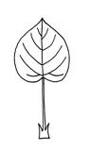
informace)

- zpravidla se liší horní a spodní strana listu – takový list nazýváme –
- je častější u dvouděložných rostlin
- pokud jsou obě strany listu stejné – nazýváme ho –
- je častější u jednoděložných rostlin
- většinou bývá čepel souměrná, vzácně nesouměrná (jilm)
- jev, kdy se na jedné rostlině vyskytují listy různého tvaru, označujeme jako ....................
- uspořádání cévních svazků v čepeli se nazývá listová žilnatina, kromě vodivé funkce zpevňuje listy, je nejodolnějším pletivem listu
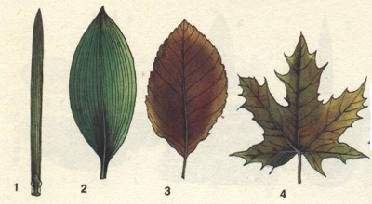
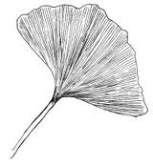

- vývojově nejstarším typem žilnatiny je žilnatina ........................................... (jinan)

- pro dvouděložné je typická ...................................... (např. ..................................)

nebo ........................................ (např. ................................)

- pro jednoděložné je typická .................................... (např. .................................)

nebo ........................................... (např. ..................................)
Tvary listů
- podle utváření listové čepele rozeznáváme listy jednoduché a složené

Jednoduché listy
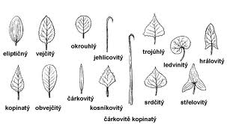
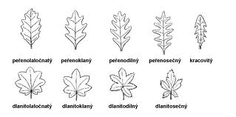

Složené listy
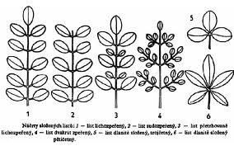
- lichozpeřené nebo sudozpeřené
- dlanitě složené

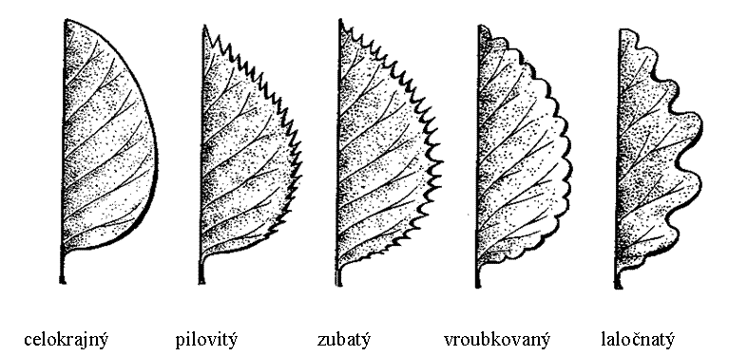

Každá čepel má okraj – existují různé varianty

Postavení listů na stonku (doplňte podrobnosti + příklady rostlin)
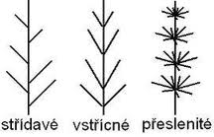
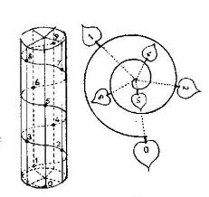

- listy vyrůstají na stonku ve spirále
- listy bývají uspořádány tak, aby si vzájemně co nejméně stínily – vytvářejí listovou mozaiku (aby mohly co nejlépe využít slunečního záření)

Příčný řez listem (doplňte názvy vrstev)
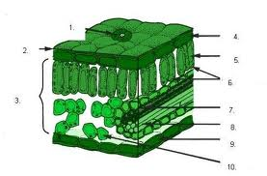

Funkce palisádového parenchymu:

Funkce houbového parenchymu:

Opad listů

Metamorfózy listů
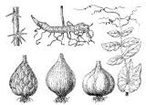
dělohy –

listeny –

zákrov –

plevy, pluchy –

obal, obalíček –

trny –

úponky –

cibule –

Hospodářský význam listů

